РОССИЙСКАЯ ФЕДЕРАЦИЯ
РЕСПУБЛИКА ХАКАСИЯ, АСКИЗСКИЙ РАЙОН С. Н-БАЗА
МУНИЦИПАЛЬНОЕ БЮДЖЕТНОЕ ОБЩЕОБРОЗОВАТЕЛЬНОЕ УЧРЕЖДЕНИЕ
«БАЗИНСКАЯ СРЕДНЯЯ ОБЩЕОБРАЗОВАТЕЛЬНАЯ ШКОЛА»

НПК по теме:
«ПОГО»

Работу выполнила:
ученица 7 класса
Чертыкова Маиза
Научный руководитель:
Учитель математики
МБОУ Базинской СОШ
Чебодаева Любовь Егоровна

С. Н-База, 2024год.

Введение.
Цели:
- Дать общее представление о «пого».
- Познакомить с основными цифрами « пого».
- Привлечь и изучить свойство цифр, показать высокую математическую культуру древних хакасов.

Задачи:
- Развитие математических навыков нахождения цифр «пого».
- Расширение кругозора учащихся.
- Воспитание на национальных традициях; формирование духовной культуры учащихся.

Содержание
Введение 2
Основная часть 4-9
Заключение 10
Литература 11

Основная часть
Можно ли представить себе хакасов без «пого»? Без «пого» хакасские женщины? В «пого» господствуют числа. В моей работе предпочтение отдано стихии чисел. Сейчас на этапе стремительного развития информатике и вычислительной техники, современные школьники не хотят вышивать. Поэтому я сочла важным показать не только то, что сам процесс вышивания может быть интересным, но и то, что наши предки не унесли тайну «пого» вместе, т.к. «пого» заложен глубокий смысл: «человек- живущий в гармонии с природой будет здоров и благополучен».
При работе над докладом я пользовалась следующими методами:
- Поисковый метод с использованием учебной литературы
- Практический метод вышивания с применением цифр
- Анализ полученных в ходе исследования данных.
Актуальность данной темы заключается в том, что использование при вышивании «пого» усиливает интерес учащихся к математике и расширяет кругозор, воспитывает уважительное отношение к истории и культуре Хакассии.
А материалы наших исследований можно будет использовать на уроке технологии, математики и школьного музея.
Для того что бы выяснить, знают ли современные школьники вышивать и находить цифры в «пого» был проведен анкетирование. Было опрошено 18 учащихся 5-7 классов. Этот опрос показал, что современные школьники не знают вышивать и читать цифры «пого».
Результаты анкетирования:
- Нужно ли уметь вышивать «пого»?
- Умеете ли вы вышивать?
- Знаете ли вы, что означают цифры «пого»?
- А хотели бы узнать?

Диаграмма результатов анкетирования
5 класс
6 класс
7 класс

Рис-1
«Пого» - это нагрудное украшение хакасских женщин и имеет глубокие исторические корни. На некоторых каменных изваяниях относящихся к Окуневской культуре (2 тысячи лет до н.э.), личины напоминают современные «пого». «Пого «– это дивное украшение хакасского народа. «Пого» – это лучина Богини «Умай». Человек должен жить в любви, согласии и гармонии с самим собой и окружающим его миром. Женщина должна быть матерью. На это указывают названия перламутровых пуговиц на «пого», «iчее палалары». Поэтому «пого» надевали только замужние женщины на свадьбах. Богиня «Умай» освящала брачный союз. Хакасы считали, что богиня «Умай» следит за рождением детей и оберегают их от болезней. «Пого» изображают в виде круга. Круг обозначает неразрывное единое, целое, солнце. Он показывает жизненный путь и взаимосвязь с природой. Так же, пого встречается в форме сердца, это обозначает доброту и ласку. «Пого» в виде квадрата это признак земли и неба. « Пого» хакасы вышивали разными орнаментами, но обязательно должны быть в «пого»- рот, глаза, уши, т.к. без глаз «пого» считалось не живой.
В пого «рисунок сердечка» означает любовь, «листочки» - жизнь новобрачных, «рога барана» богатую жизнь. Вокруг « пого» пришивались маленькие пуговицы, снизу пришивались монеты. В центре пого, в виде большой перламутровой пуговицы тана, изображали предка прародителя. Рядом перламутровые пуговицы поменьше, это условное обозначение хозяина «пого». Его окружают более мелкие пуговки. Количество пуговок тоже имеет значение, так как это будущие дети. Семья человека окружена красным бисером с вкраплением черного бисера. Красные бусинки олицетворяет полную жизнь, черные бусинки невидимых покровителей Таг-Ээзи.
Пого из пуговиц
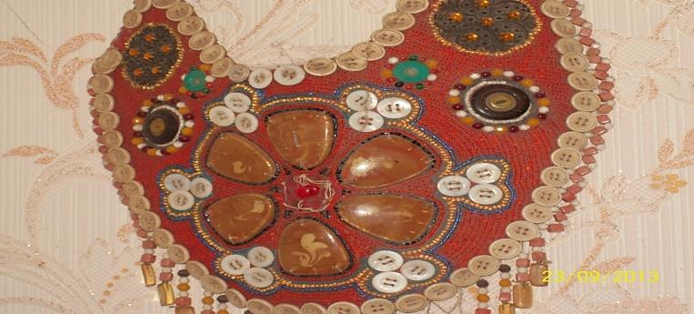
Рис-2

Раньше, хакасские женщины, на свадьбу надевали «пого», без этого на этот праздник не ходили. Молодым девушкам запрещалось носить и самим вышивать «пого». Мать по наследству передавала своей дочери пого. И, в настоящее время, хакасские женщины надевают «пого» на «Тун – Пайрам», на свадьбу и т.д. Многие женщины вышивают «пого», и к этим женщинам относится моя тетя-Бабаева Инна Геннадьевна ,1978года рождения, с. Н-База. Она вышивает «пого» с 2000г по « современному», то есть не использует клейстер как раньше, а берет картонку, обтягивает тканью, к лицевой стороне пришивает большие перламутровые пуговицы, располагая их симметрично. Иногда, использует при вышивании родовые знаки, орнаменты, бусы, брошь. (рис2-5). По краю пришивает бусы, или обшивает бисером, или обрабатывает подвесками из бисера. Много «пого» подарила своим дочерям, подругам. Я, часто наблюдаю, как она с любовью занимается своим любимым делом и, конечно учусь у нее вышивке, перенимаю ее опыт. Дома, в свободное время, учусь вышивать « пого», и мне нравиться этим заниматься. Я вышила 4 маленьких «пого» и подарила своей подруге. Мать при вышивке часто пользуется цифрами 3,5,7.Поэтому мне стало интересно, почему именно эти цифры? Вообще при вышивании пого можно встретить такие символические цифры:3,5,7,9,12.Цифры «3»и «5» показывают количество разветлений и являются главной композиций рисунка в виде дерева. Цифры 3,5,7,9 связаны с небом. Цифра»7»читается положительной и встречается в пого, и она показывает две открытые дороги. Также, в «пого» 7 цветов: красный, голубой, синий, зеленый, желтый, белый, черный. У хакасов красный цвет сравнивается с кровью и огнем, он означает любовь, красоту полноценную жизнь. С белым цветом связано все правдивое. Желтый цвет является цветом золота, солнца. «Синим» цветом связывают небо и бесконечную жизнь. Зеленый цвет означает молодость, надежду, дружбу.
Пого звездочка
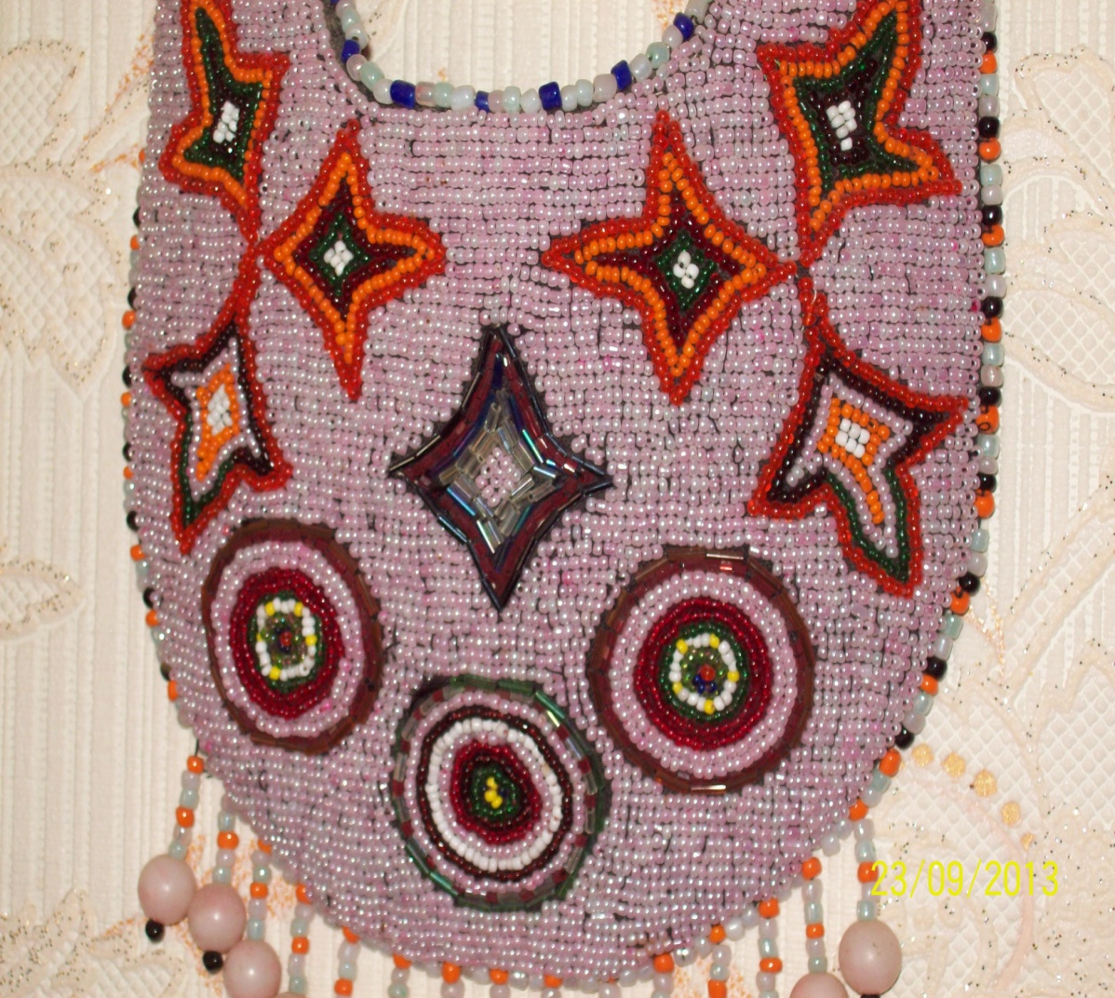
Рис-3

Пого жизни и колокольчик

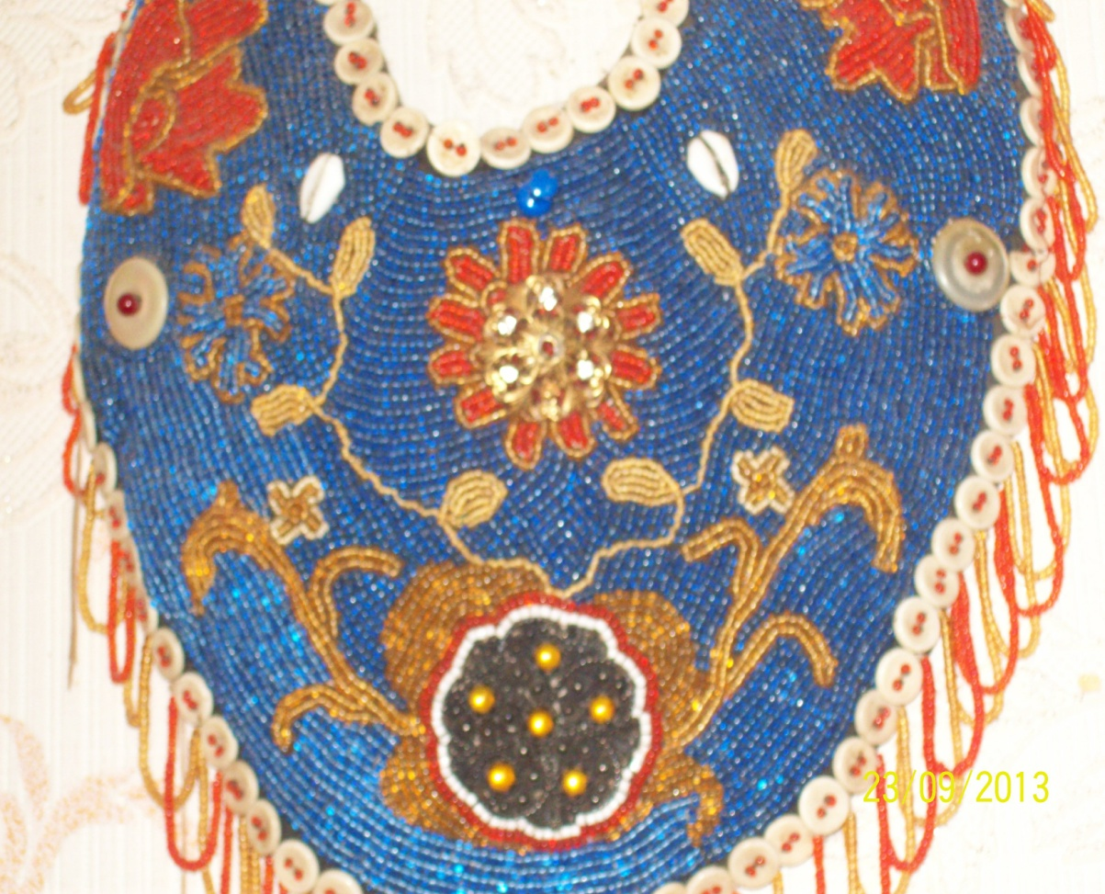
Рис-4

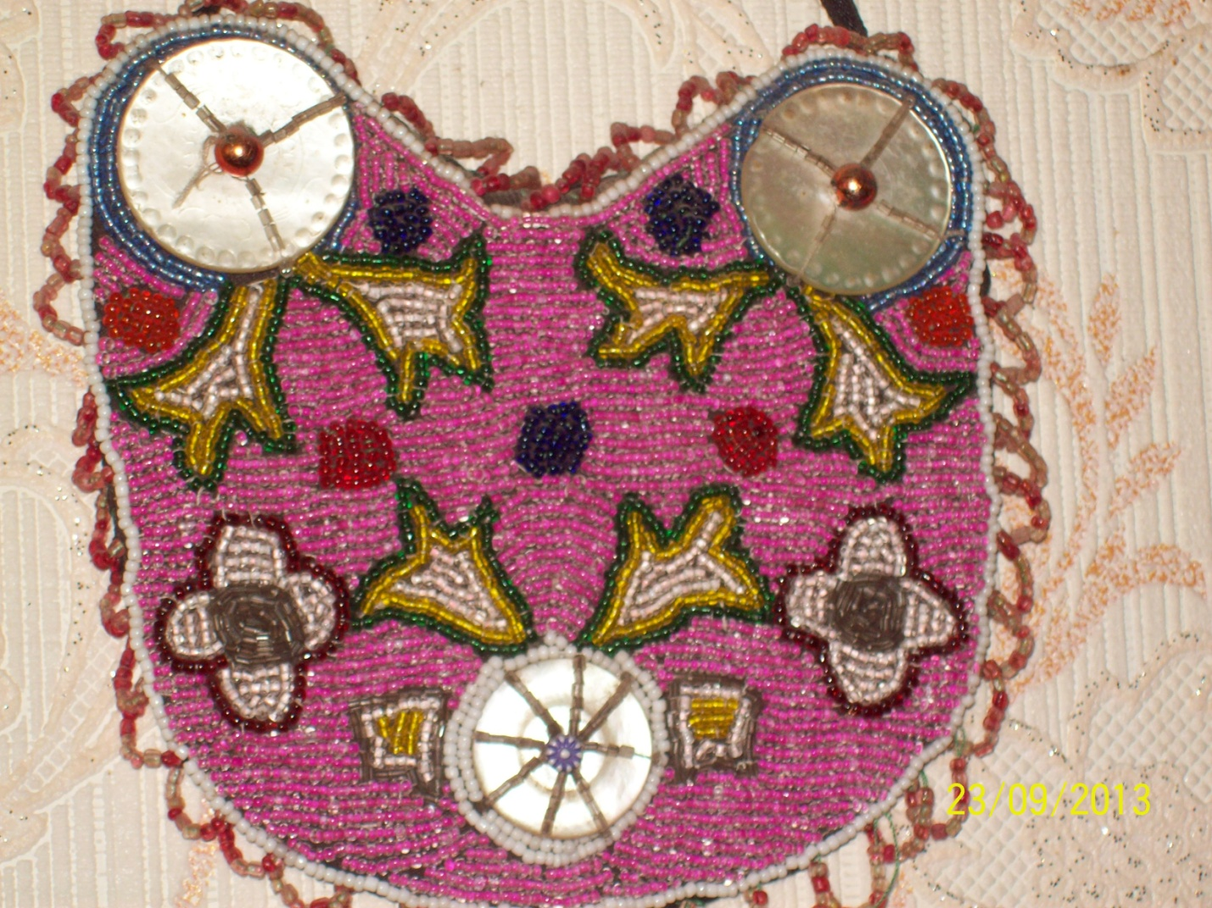
Рис-5

Вот, еще одно небольшое пого, я назвала его «Звезда». Здесь, использовала цифры 3,7 и рисунки «звезды». Посередине - это моя «звезда». По словам 60-ей Людмилы Дмитриевны: «секрет мастерства состоит в душевном пристрастии к вышивке, в тяге к традициям своего народа. Бездарному, ленивому человеку это не понятно. Почему человек неделями трудиться над пого, который в результате можно назвать шедевром. Достичь такого мастерства можно с помощью трудолюбия и терпения. Я символические цифры использую при вышивании пого, стараюсь это делать красиво,чтобы когда мои пого одевали, люди радовались и с благодарностью вспоминали меня.
Вот, они наши знаменитые вышивальщики из села Нижняя - База. С такими женщинами мы сохраним традиции хакасского народа.

Заключение.
С 1970-года начали вышивать пого по- современному. Если раньше на вышивку пого уходило 4-6 месяцев, то в настоящее время «сувенирные» пого уходят 2-3 дня. Кроме того « современные» пого не имеют такой большой силы как раньше. Описывая, цифры пого я попыталась показать, что как в прошлом, так и в будущем, без него не обойтись.
В настоящее время ясно, что человек, живущий в гармонии с природой будет здоров и благополучен. Такой глубокий смысл заложен в пого. Пусть, тайну пого, продолжают читать и в наши дни.

Литература
- Бутанаев В.Я. Традиционная культура и быт хакасов - Абакан,1996.
- Бутанаев В.Я. Иллюстрированная этнография хакасов (Альбом фотоматериалы).- Абакан,2014г.
- Иванов С.В. Орнамент народов Сибири как исторический источник – Т.И.Э. т.81, 2010г.- с 1-4.
- Кидиекова И.К. Народное искусство в традиционной культуре хакасов.
Рукописный фонд ХакНИИЯЛИ И-3, О-2, Д-1305.-с.90-96.
- Кызласов Л.Р., Король Г.Г. Декоративное искусство средневековых хакасов как исторический источник – М.:Наука,2012г.- с.177-185.

